**OBEC Tučapy**

**Obecně závazná vyhláška**

**obce Tučapy**

**č. 4/2016**

**kterou se stanovují pravidla pro pohyb psů na veřejném prostranství v obci Tučapy a vymezují prostory pro volné pobíhání psů**

Zastupitelstvo obce Tučapy se na svém zasedání dne 19.12.2016 usneslo vydat na základě   
ust. § 24 odst. 2 zákona č. 246/1992 Sb., na ochranu zvířat proti týrání, ve znění pozdějších předpisů, a v souladu s ust. § 10 písm. d), § 35 a § 84 odst. 2) písm. h) zákona č. 128/2000 Sb., o obcích (obecní zřízení), ve znění pozdějších předpisů, tuto obecně závaznou vyhlášku.

**Čl. 1**

**Předmět a působnost**

Tato obecně závazná vyhláška upravuje pravidla pro pohyb psů na veřejných prostranstvích a vymezuje prostory pro volné pobíhání psů na území obce Tučapy .

**Čl. 2**

**Závaznost**

Tato obecně závazná vyhláška je závazná pro všechny fyzické a právnické osoby, které se na území obce Tučapy zdržují.

**Čl. 3**

**Základní pojmy**

1. Držitel psa je vlastník psa nebo osoba, které byl pes svěřen do opatrování.
2. Psovod je každá osoba, která vede (doprovází) psa při jeho pohybu na veřejném

prostranství.

1. Pes zvláštního určení je pes lovecký, slepecký, zdravotnický, asistenční, služební pes policie a ozbrojených sil podle zvláštních právních předpisů 1)
2. Veřejným prostranstvím jsou všechny ulice, chodníky, veřejná zeleň, parky, hřiště a další prostory přístupné každému bez omezení, tedy sloužící obecnému užívání, a to bez ohledu na vlastnictví k tomuto prostoru. 2)
3. Intravilán obce je zastavěná část obce.
4. Extravilán obce je území obce tvořené volnou krajinou mimo jeho zastavěnou část.

­­­­­­­­­­­­­­­­­­­­­­­­­­_______________

1) Zákon č. 449/2001 Sb., o myslivosti, v platném znění; Zákon č. 273/2008 Sb., o Policii České republiky, v platném znění; Zákon č. 553/1991 Sb., o obecní policii, v platném znění; Zákon č. 124/1992 Sb., o Vojenské policii, v platném znění; Zákon č. 219/1999 Sb., o vojenských silách České republiky, v platném znění.

2) Zákon č. 128/2000 Sb., o obcích (obecní zřízení), v platném znění.

1. Vodítko je prostředek uzpůsobený k vedení psa.
2. Náhubek je prostředek uzpůsobený k zajištění tlamy psa.
3. Volný pohyb psa je situace, kdy pes při pohybu na veřejném prostranství není veden na vodítku.

**Čl. 4**

**Obecná ustanovení**

1. Na veřejném prostranství podléhají psi držitelů psů, kteří nemají trvalý pobyt nebo sídlo na území obce Tučapy stejným povinnostem, které vyplývají z této vyhlášky.
2. Na všech veřejných prostranstvích v intravilánu obce Tučapy je možný pohyb psů pouze na vodítku, a to pod kontrolou, dohledem a přímým vlivem chovatele nebo osoby, která psa doprovází, tak, aby tato osoba byla schopna zabránit újmě na zdraví nebo cizím majetku, způsobené doprovázeným psem. Intravilán obce Tučapy je vyznačen v grafické příloze č. 1 a je nedílnou součástí této obecně závazné vyhlášky.
3. Na veřejném prostranství v intravilánu obce je zakázáno:
4. narušovat pohybem psů veřejný pořádek a občanské soužití
5. nechávat psy volně pobíhat
6. nechávat psy bez dozoru
7. Na veřejném prostranství v intravilánu obce je možný pohyb:
8. plemen psů uvedených v příloze č. 2 pouze na vodítku a s náhubkem. Psa plemen uvedených v příloze č. 2 může vést jen osoba starší 18 let.
9. ostatní plemena psů pouze na vodítku
10. Pohyb psů je možný pouze pod neustálým dohledem a přímým vlivem psovoda.
11. Na veřejném prostranství v intravilánu obce se zakazuje výcvik psů.
12. Volný pohyb psů na všech veřejných prostranstvích je umožněn v extravilánu obce Tučapy, tj. v prostoru mimo intravilán vyznačený v grafické příloze č. 1, a to vždy pod kontrolou, dohledem a přímým vlivem chovatele nebo osoby, která psa doprovází, tak, aby tato osoba byla schopna zabránit újmě a zdraví nebo cizím majetku, způsobené doprovázeným psem.

**Čl. 5**

**Povinnosti držitelů psů**

1. Držitel psa je povinen učinit opatření proti úniku psa na veřejné prostranství. Volně pobíhající pes může být zadržen a předán do útulku, náklady s tím spojené nese držitel psa.
2. Držitel psa nesmí nechat psa volně pobíhat v honitbě mimo vliv svého majitele nebo psovoda. 3)

_________________

3) Zákon č. 449/2001 Sb., o myslivosti, v platném znění;

1. Držitel psa, který má na správním území obce Tučapy trvalý pobyt nebo sídlo, je povinen zajistit, aby pes na veřejných prostranstvích v obci byl označen identifikační známkou, kterou jeho držitel obdrží od Obecního úřadu Tučapy bez ohledu na to, zda podléhá poplatku nebo je od poplatku osvobozen.
2. Držitel psa, který nemá na správním území obce Tučapy trvalý pobyt nebo sídlo, je povinen zajistit, aby pes při pohybu na veřejném prostranství byl opatřen platným identifikačním označením.
3. Držitel psa je povinen zajistit, aby bylo neprodleně a v rozsahu nezbytně nutném pro vyloučení podezření z onemocnění vzteklinou veterinárně vyšetřeno zvíře, které poranilo člověka nebo s ním přišlo do přímého kontaktu způsobem nebo za okolností, které mohou vyvolávat podezření z onemocnění touto nákazou.4)

**Čl. 6**

**Povinnosti psovodů**

1. Psovod je povinen zajistit neprodlené odstranění znečištění (exkrementy apod.) způsobené psem na veřejném prostranství a to hygienicky nezávadným způsobem.
2. Psovod je povinen dodržovat zákaz vstupu do veřejných budov, areálu hřbitova, na dětská hřiště, pískoviště a místa, která jsou opatřena upozorněním na zákaz vstupu psů.
3. Psovod psa nesmí nechat psa volně pobíhat v honitbě mimo svůj vliv. 5)
4. Psovod je povinen na veřejném prostranství v intravilánu obce vést psa na vodítku
5. Psovod je povinen zajistit aby chováním psa nedocházelo k ublížení na zdraví nebo poškození věci.

**Čl. 7**

**Kontrolní činnost a sankce**

Dohled nad dodržováním této obecně závazné vyhlášky provádějí orgány obce.

Porušení povinností stanovených touto obecně závaznou vyhláškou bude posuzováno jako přestupek podle zvláštních právních předpisů 6), nejde-li o trestný čin.

_______________

4) Zákon č. 166/1999 Sb., o veterinární péči a o změně souvisejících zákonů (veterinární zákon), v platném znění

5) Zákon č. 449/2001 Sb., o myslivosti

6)Zákon č. 200/1990 Sb. o přestupcích, v platném znění

**Čl. 8**

**Závěrečné ustanovení**

Touto obecně závaznou vyhláškou nejsou dotčeny povinnosti stanovené zvláštními právními předpisy. 7)

**Účinnost**

Tato obecně závazná vyhláška nabývá účinnosti 15. dnem po dni jejího vyhlášení.

…………………………. …............………………

Pavel Novák v.r. Ing. Vladimír Pícha v.r. starosta obce místostarosta

______________

7) Zákon č. 449/2001 Sb., o myslivosti, v platném znění; Zákon č. 166/1999 Sb., o veterinární péči a o změně souvisejících zákonů (veterinární zákon),v platném znění; Zákon č. 246/1992 Sb., na ochranu zvířat proti týrání, v platném znění; Zákon č. 89/2012 Sb., občanský zákoník, v platném znění; Zákon č. 200/1990 Sb., o přestupcích, v platném znění.

Příloha č.1 Obecně závazné vyhlášky č. 4/2016

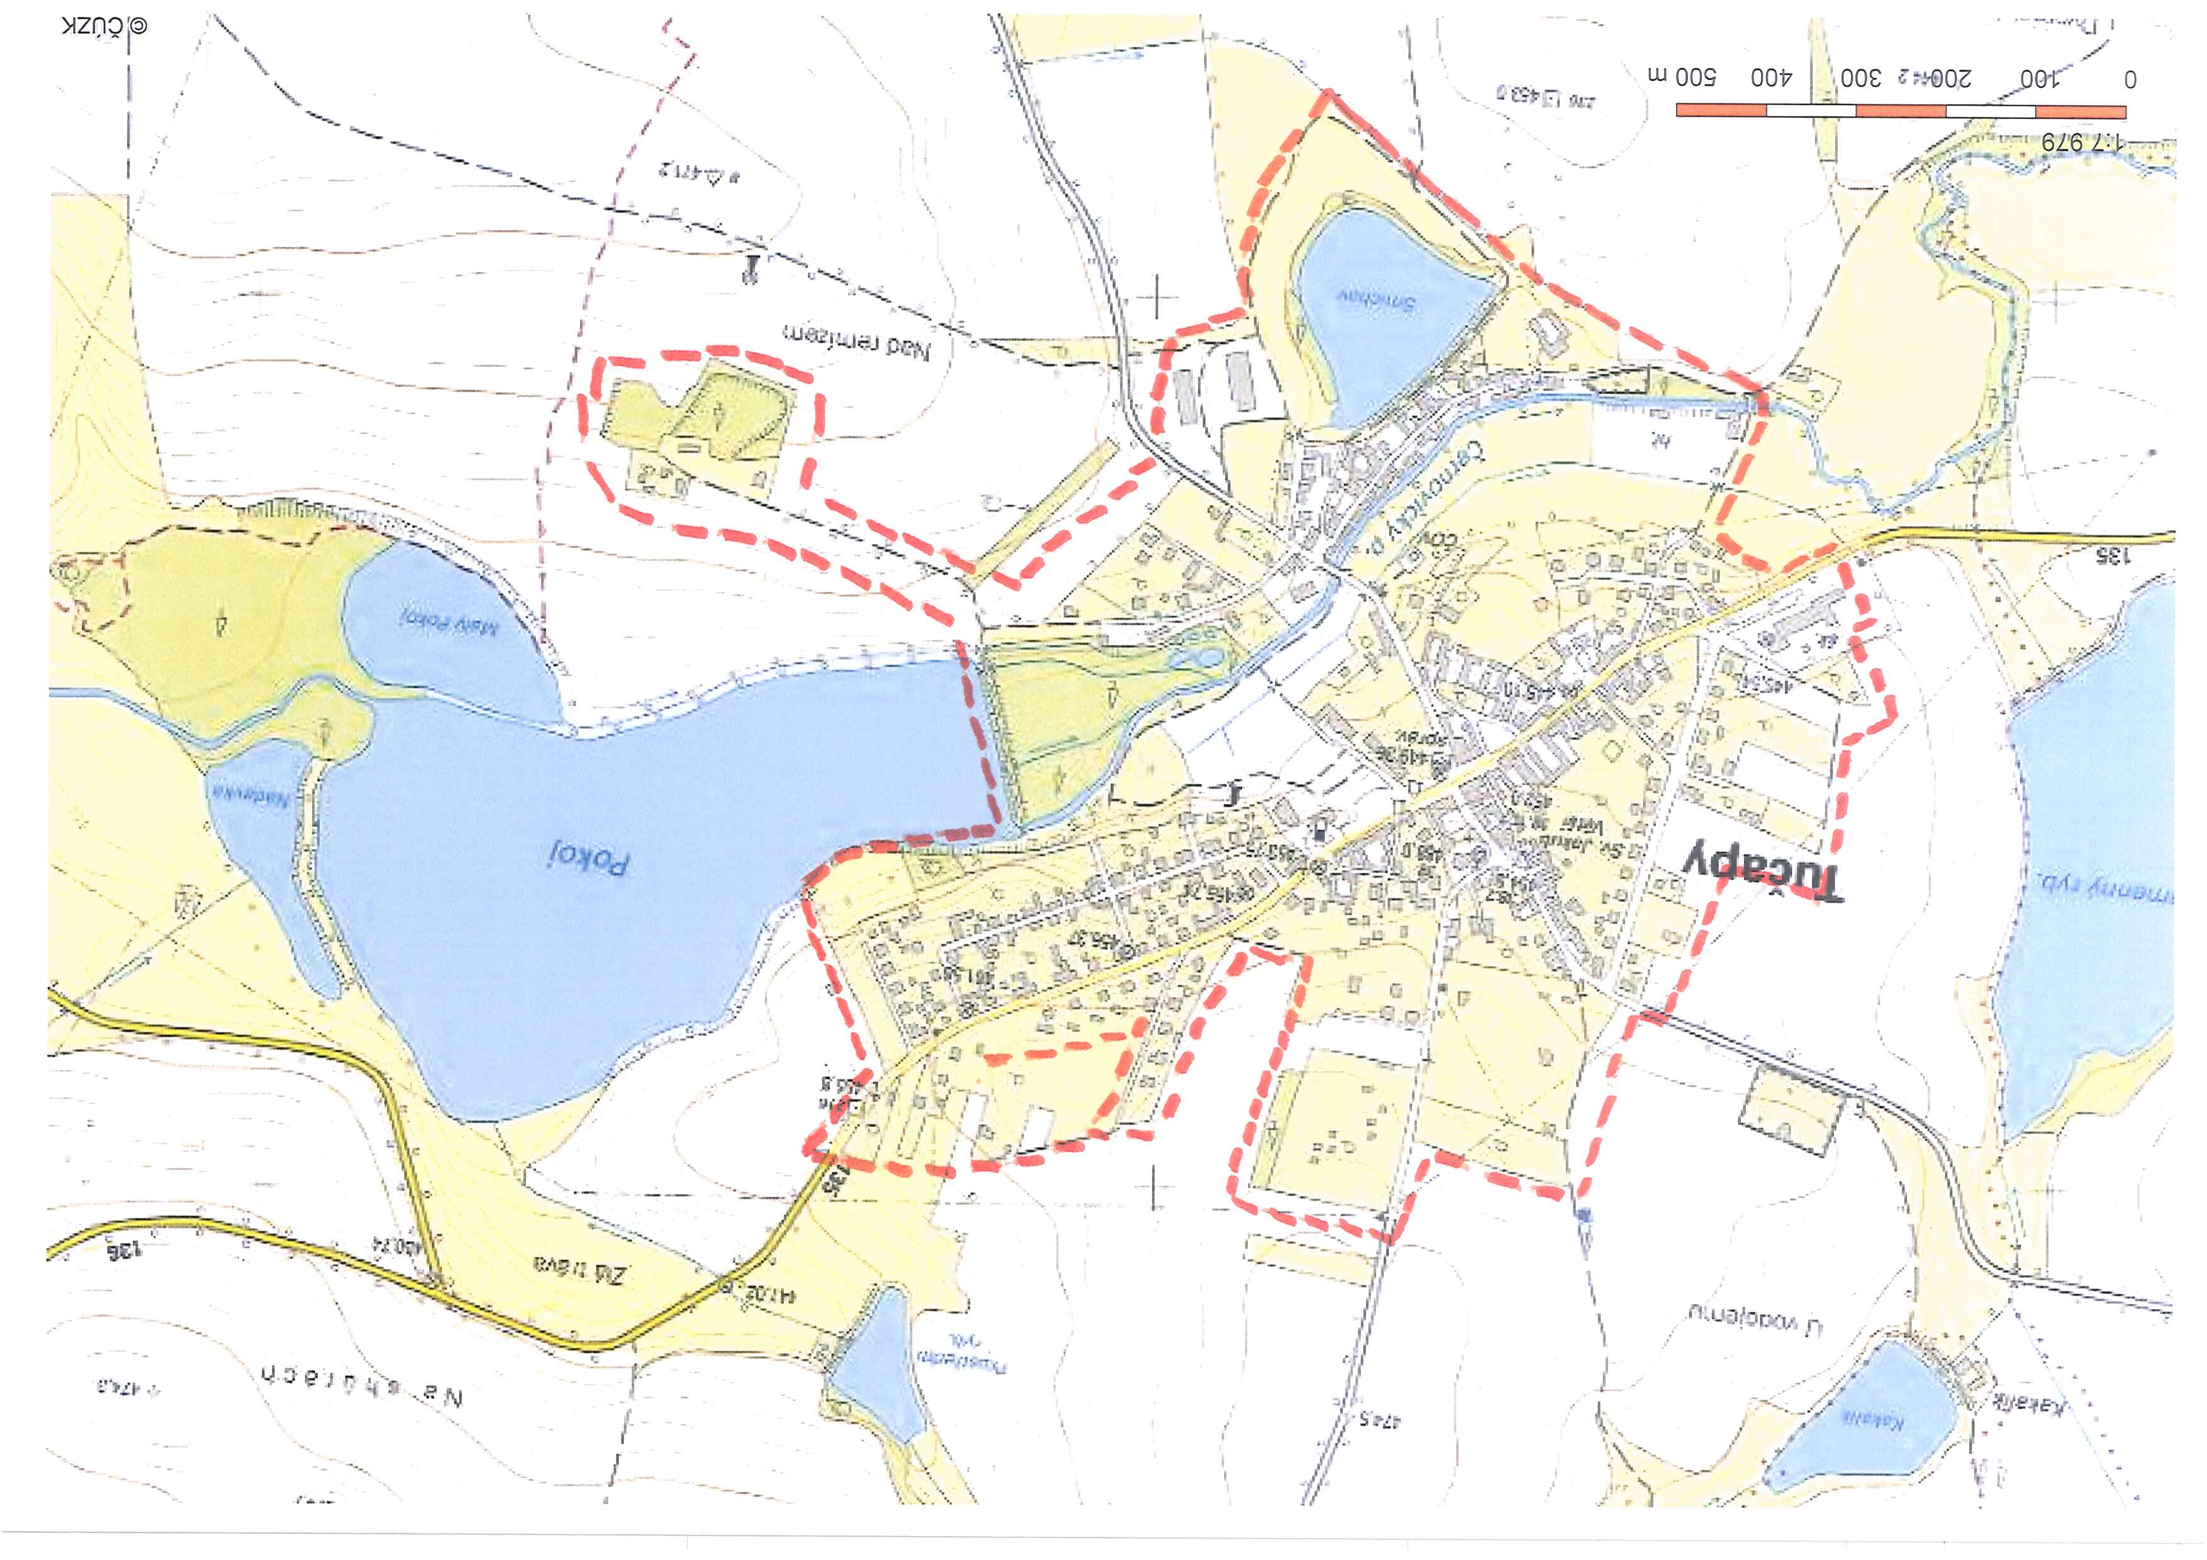

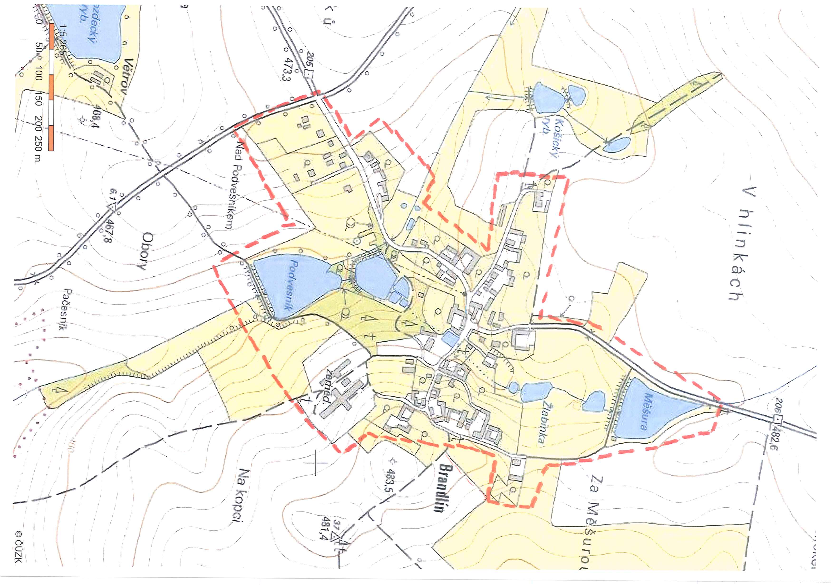

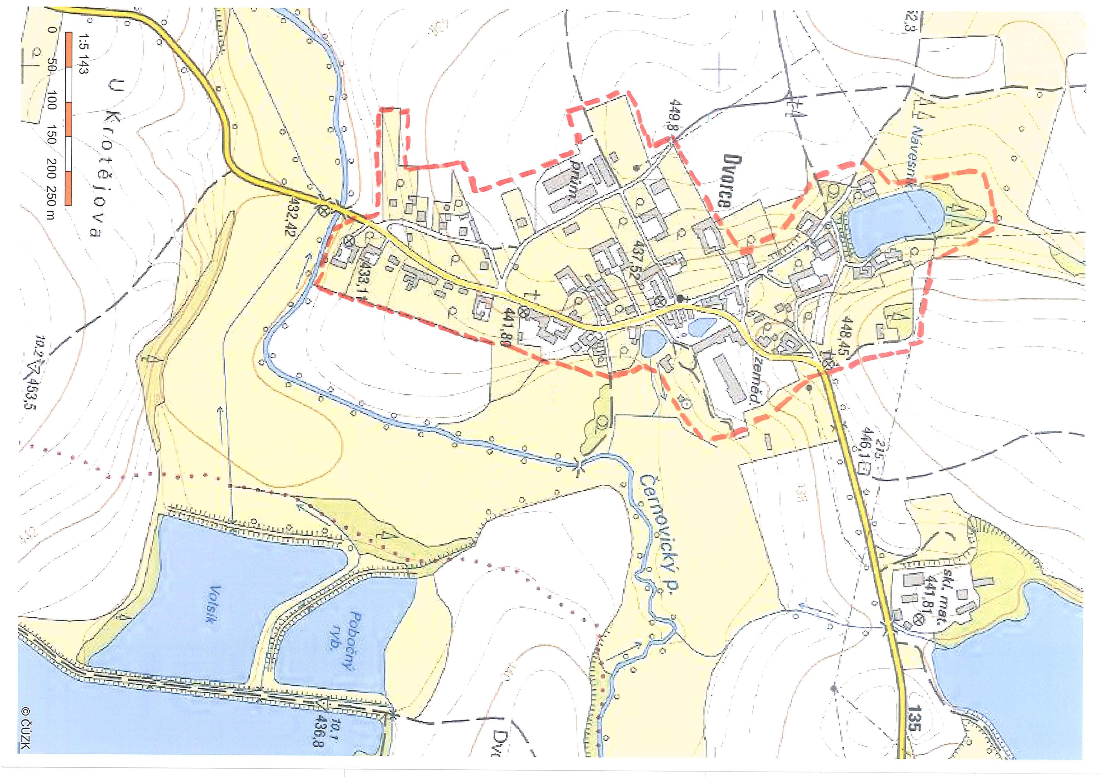

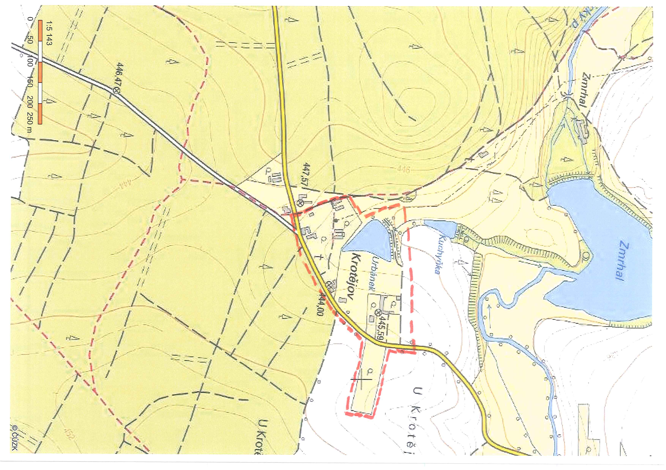

Příloha č.2 Obecně závazné vyhlášky č. 4/2016

Seznam plemen psů (křížený nebo čistokrevný příslušník plemene):

* [Americká akita](http://www.pejskar.cz/americka-akita-18/)
* [Americký buldok](http://www.pejskar.cz/americky-buldok-20/)
* [Americký pitbulteriér](http://www.pejskar.cz/americky-pitbulterier-22/)
* [Americký stafordšírský teriér](http://www.pejskar.cz/americky-stafordsirsky-terier-24/)
* Anatolský pastevecký pes
* [Anglický buldok](http://www.pejskar.cz/anglicky-buldok-215/)
* [Anglický bulteriér](http://www.pejskar.cz/anglicky-bulterier-244/)
* Anglický mastif
* Argentinská doga
* Bandog
* Boerboel (Búrský buldok)
* [Bordeauxská doga](http://www.pejskar.cz/bordeauxska-doga-101/)
* [Brazilská fila](http://www.pejskar.cz/brazilska-fila-79/)
* [Bulmastif (Bullmastif)](http://www.pejskar.cz/bulmastif-bullmastif-106/)
* [Bulteriér (též: Bullteriér, Bull Terrier)](http://www.pejskar.cz/bulterier-tez-bullterier-bull-terrier-83/)
* Československý vlčák
* Dobrman
* Jihoruský ovčák
* Chorvatský ovčák (Tornjak)
* [Kanárská doga](http://www.pejskar.cz/kanarska-doga-216/)
* Kavkazský ovčák
* [Miniaturní bulteriér](http://www.pejskar.cz/miniaturni-bulterier-84/)
* [Neapolský mastin](http://www.pejskar.cz/neapolsky-mastin-212/)
* Německý boxer
* Německý ovčák
* Rotvajler
* [Stafordšírský bulteriér](http://www.pejskar.cz/stafordsirsky-bulterier-243/)
* Středoazijský ovčák
* Šarplaninský ovčák
* [Tosa Inu](http://www.pejskar.cz/tosa-inu-114/)